

Universidad Americana

Licenciatura en Informática con énfasis en cómputo gerencial.

Cuestionario de Programación III

Prof. Luis Olmedo

Estudiante: Mauro Cano

Cedula: 8-906-581

2020

1. **¿Cuáles son los entornos de desarrollo o las ventanas que contiene Visual Studio 2019?**

-Entornos como: ASP.NET MVC, Django

1. **¿Cuáles son los lenguajes de programación que puede ejecutar Visual Studio 2019?**

-C++, C#, Visual Basic .NET, F#, Java, Python, Ruby y PHP

1. **¿Qué es C# y para qué sirve?**

-Es un lenguaje de programación orientado a objetos. Con este nuevo lenguaje se quiso mejorar con respecto de los dos lenguajes anteriores de los que deriva el C, y el C++.

Con el C# se pretendió que incorporase las ventajas o mejoras que tiene el lenguaje JAVA. Así se consiguió que tuviese las ventajas del C, del C++, pero además la productividad que posee el lenguaje JAVA y se le denomino C#.

Algunas de las características del lenguaje de programación C# son: Su código se puede tratar íntegramente como un objeto. Su sintaxis es muy similar a la del JAVA. Es un lenguaje orientado a objetos y a componentes. Armoniza la productividad del Visual Basic con el poder y la flexibilidad del C++. Ahorramos tiempo en la programación ya que tiene una librería de clases muy completa y bien diseñada.

1. **¿Cuáles son las aplicaciones prácticas en el día de hoy en Panamá de C# y Visual Studio 2019, indique 3 de cada una?**

**C#: Skype, Stack Overflow, Unity**

**Visual Studio:**

1. **Muestre un paso a paso por escrito de la creación de un formulario Form1 en Visual Studio, dicho formulario solo debe contener una ventana de nombre y cédula.**

using System;

using System.Collections.Generic;

using System.Linq;

using System.Text;

namespace Cuestionario.Modelo

{

Public class UsuarioModel

{

Public string Nombre { }

Public int Cédula { }

}

}

1. 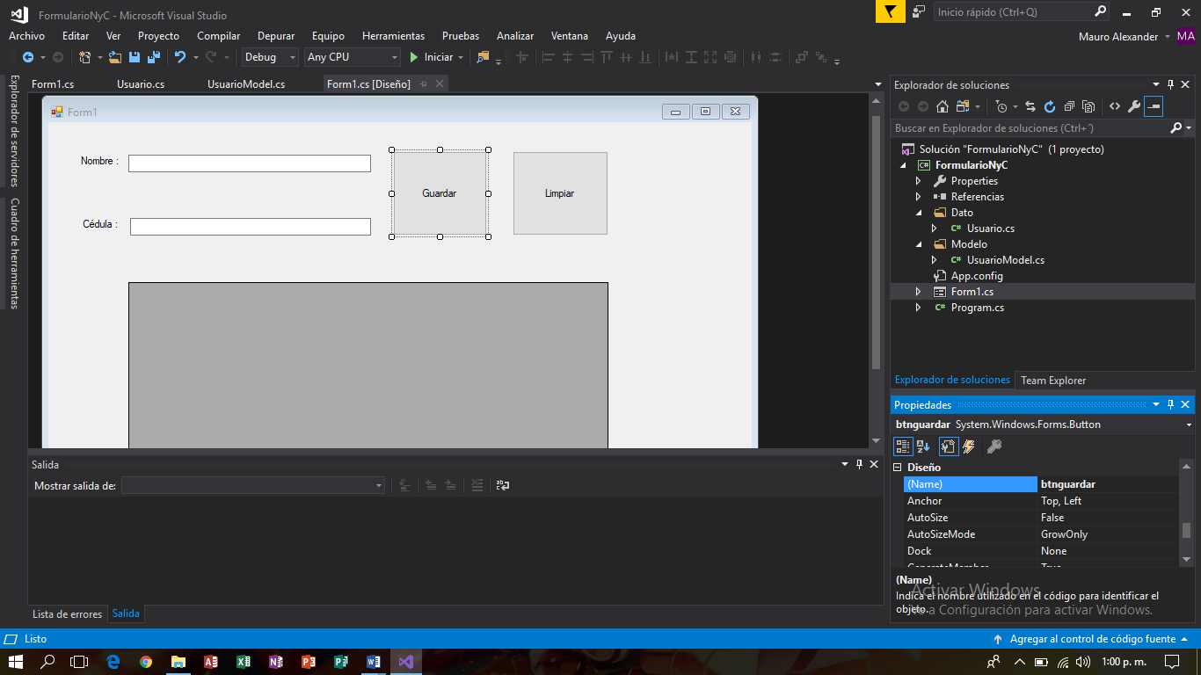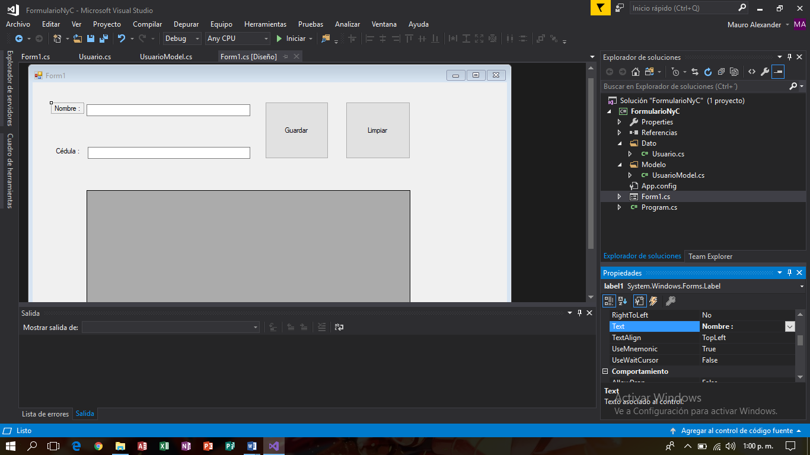**Muestre unos procedimientos para establecer las propiedades del formulario indicado arriba de forma visual con imágenes (claras).**

Según lo que entendí de “establecer las propiedades del formulario”

Si observa en la primera imagen a la derecha dice “Text” eso es lo que yo quiero que se vea en el formulario (el nombre que le quiero poner al label, etc).

En la segunda imagen en la parte del diseño “Name” es como yo voy a ponerle a ese objeto a la hora de programarlo.

En las propiedades también puedo cambiar el color del texto, cambiar el estilo de letra, etc.

1. **Indicar qué significa cada línea del código indicado abajo.**

**Private void tableLayoutPanel1_Paint (object sender, PaintEventArgs e)**

tableLayoutPanel Representa un panel que presenta dinámicamente su contenido en una cuadrícula compuesta de filas y columnas.

El evento Paint se produce cuando se vuelve a dibujar un control. Un PaintEventArgs especifica los gráficos que se utilizarán para pintar el control

**Private void ShowButton_Click (object sender, PaintEventArgs e)**

Es para Crear el evento click

1. 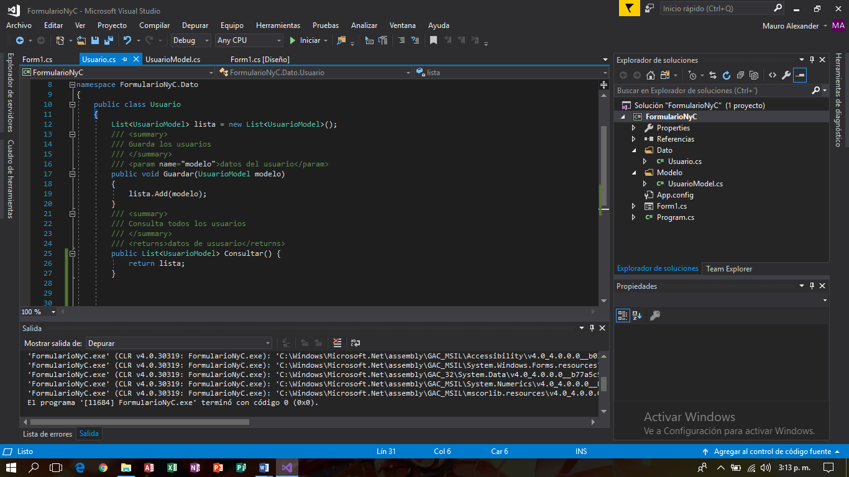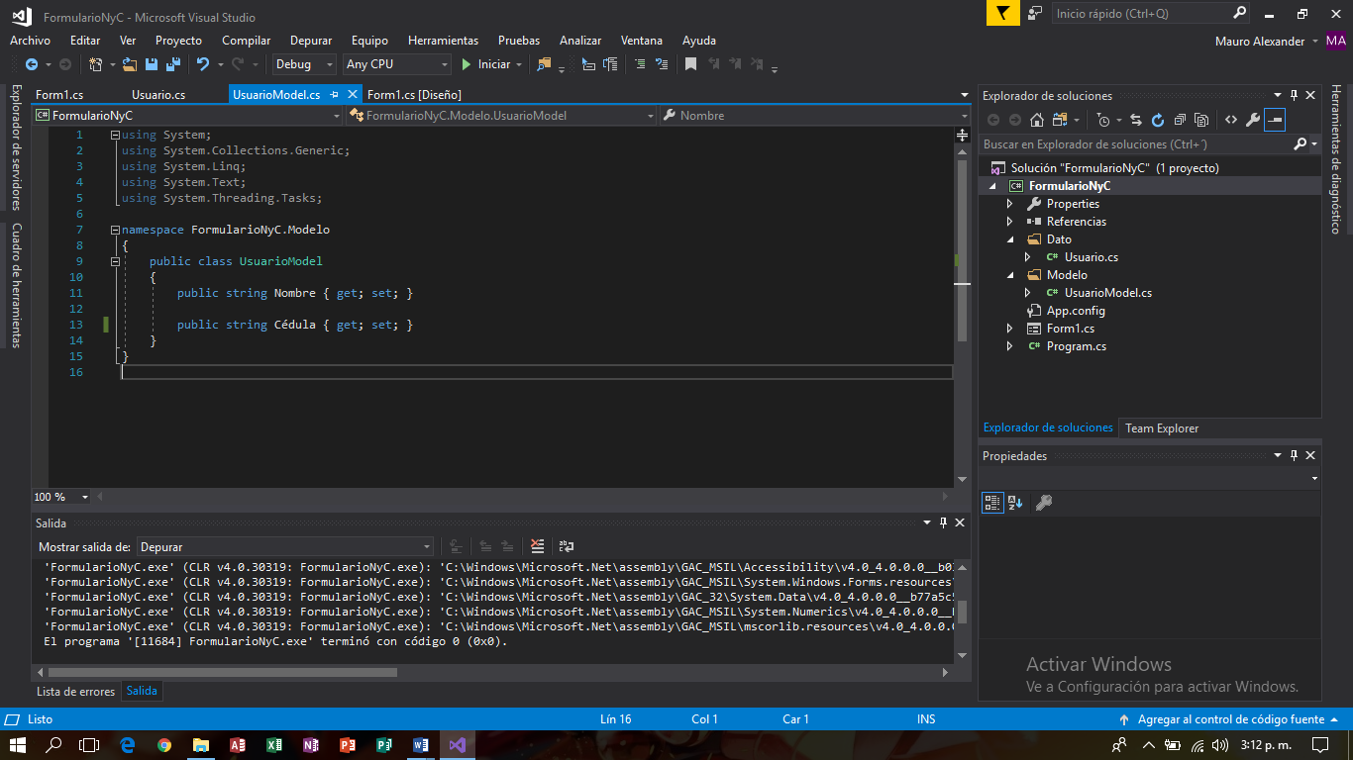**Completar el código para el formulario de Nombre y Cédula.**

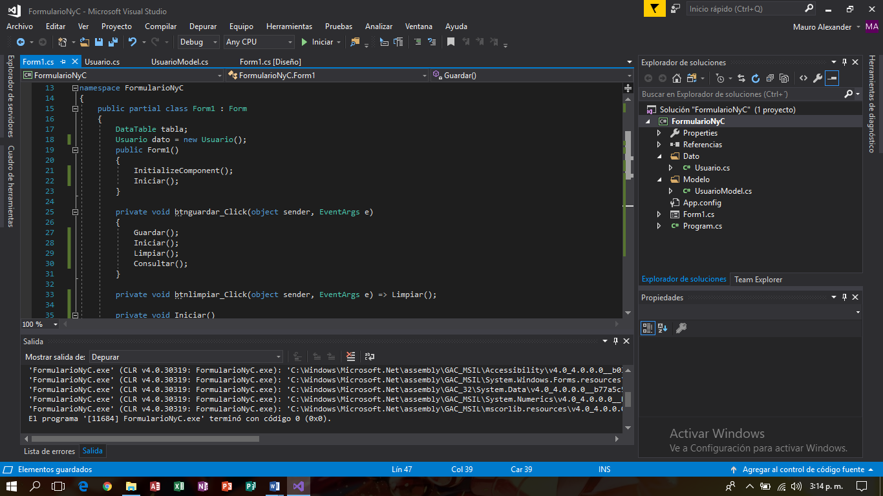

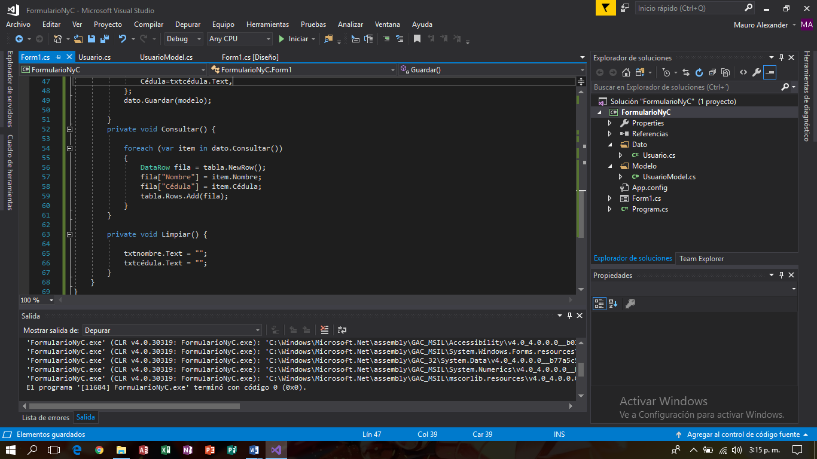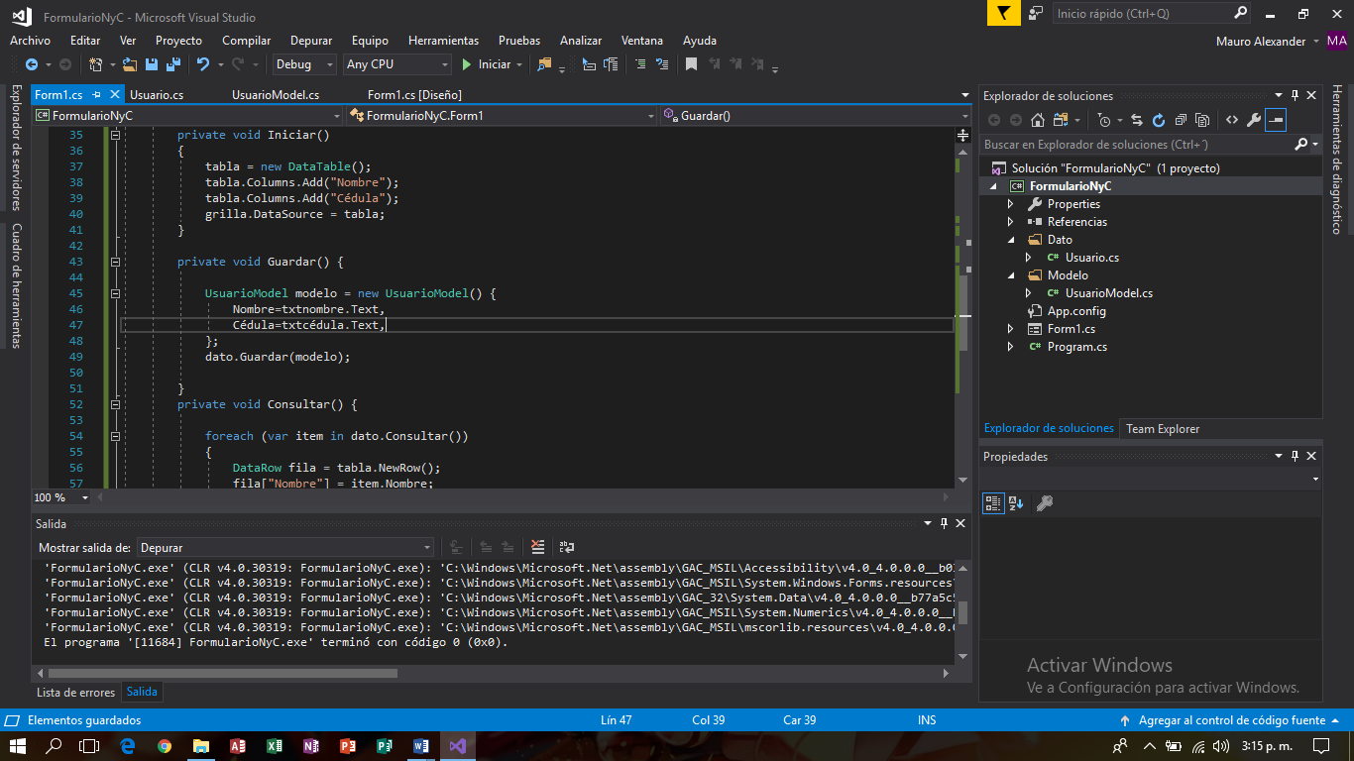

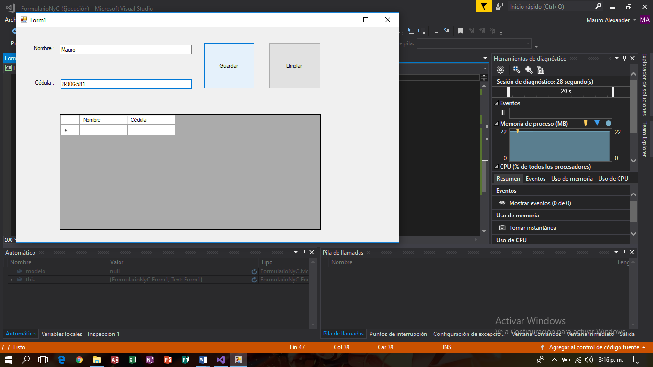

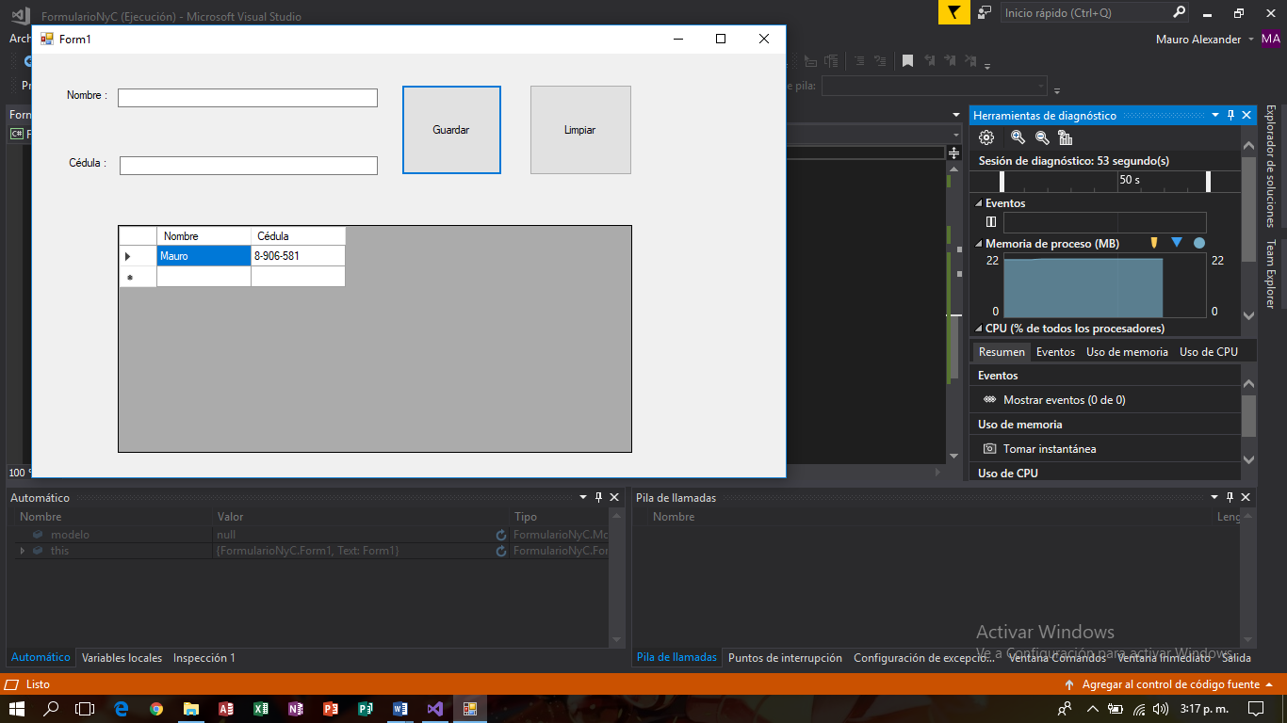

1. **Indicar el objetivo del código mostrado abajo (¿qué hace?). Nota: Para esto deberá cargar el código en C# mostrado abajo, en Visual Studio 2019.**

**-**Te pide 2 números enteros, los suma y te da el resultado**.**

(las imágenes de que cargue el código estará en GitHub con el paso 10)

1. **Indicar paso a paso cómo subir a Github creado para este curso el código del caso #9 de este cuestionario.**

-Desde Github entrar a luisolmedo7 / UAM-2020

-Presionar en “Subir Archivo”

-Arrastrar o Elegir un Archivo

-Presionar en Cometer Cambios